Рекламные конструкции, подлежащие демонтажу
Во исполнение Постановления от 15.07.2024 № 4598 «Об утверждении порядка выявления и демонтажа рекламных конструкций и информационных вывесок, незаконно размещенных на территории муниципального образования город Набережные Челны»

https://nabchelny.ru/company/2608

№ | Правообладатель | Рекламная конструкция | Адрес | Фото объекта
1. | Установлен | Рекламная конструкциия «Еврощит»  30/133 | г. Набережные Челны, пр.Сююмбике., ост. "Пушкинская" | 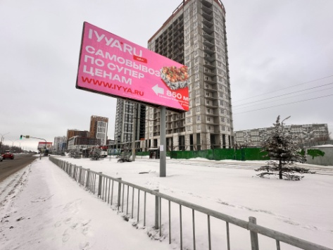
2. | Установлен | Рекламная конструкциия «Еврощит»  31/158 | г. Набережные Челны  Пр. Дружбы Народов, около КамПИ, ближе к  пр. Мира (ТЦ "Омега") | 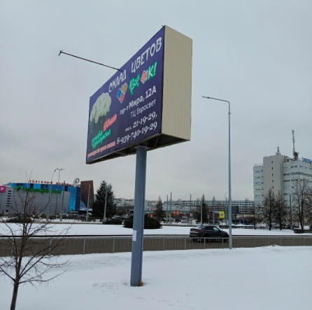
3. | Установлен | Рекламная конструкциия «Еврощит»  32/163 | г. Набережные Челны, пр.Чулман, напротив д. 31/08 (ГМ "МЭТРО") | 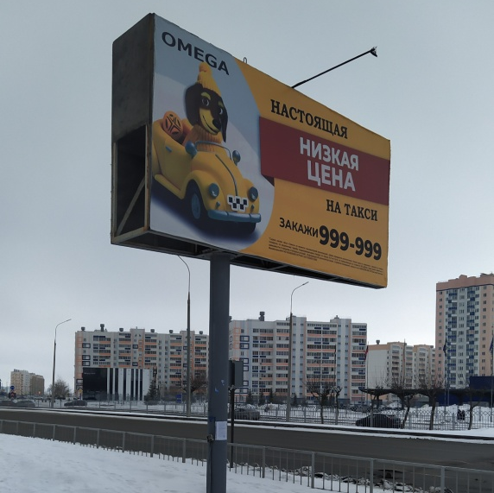
4. | Установлен | Рекламная конструкциия «Еврощит»  33/172 | г. Набережные Челны, пр. Сююмбике, между остановкой "45 комплекс" и остановкой "Пушкинская", возле разворота, на территории 19-го комплекса | 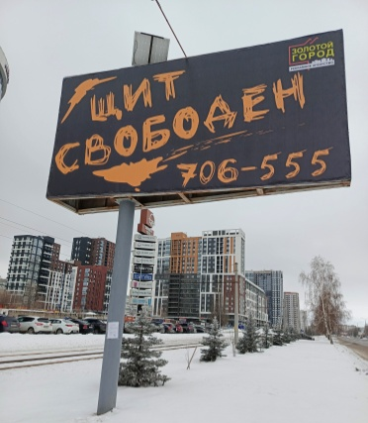
5. | Установлен | Рекламная конструкциия «Еврощит»  34/177 | г. Набережные Челны, пересечение пр.  Московский и пр. Дружбы Народов , 58 комплекс (магазин"Народный", ЖИК) | 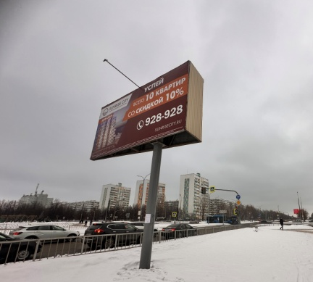
6. | Установлен | Рекламная конструкциия «Еврощит»  35/182 | г. Набережные Челны, пр. Мира, напротив 7/20, ТК "Сити-Центр" | 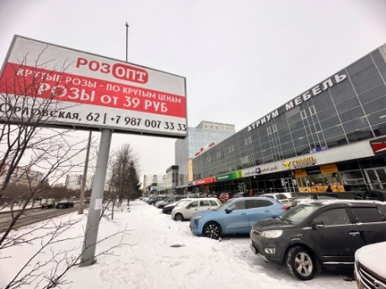
7. | Установлен | Рекламная конструкциия «Еврощит»  36/183 | г. Набережные Челны, пр. Мира, напротив д.7/27, перекресток УВД | 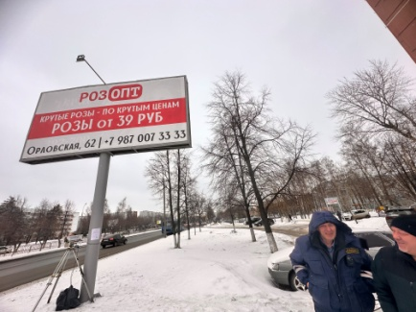
8. | Установлен | Рекламная конструкциия «Еврощит»  37/184 | г. Набережные Челны, пр. Мира, напротив д. 11/25 - магазин "Магнит" | 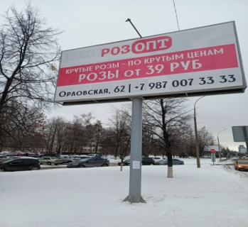
9. | Установлен | Рекламная конструкциия «Еврощит»  38/189 | г. Набережные Челны,  пр. Сююмбике, в сторону Дворца спорта, напротив автостоянки «Автопремьера» | 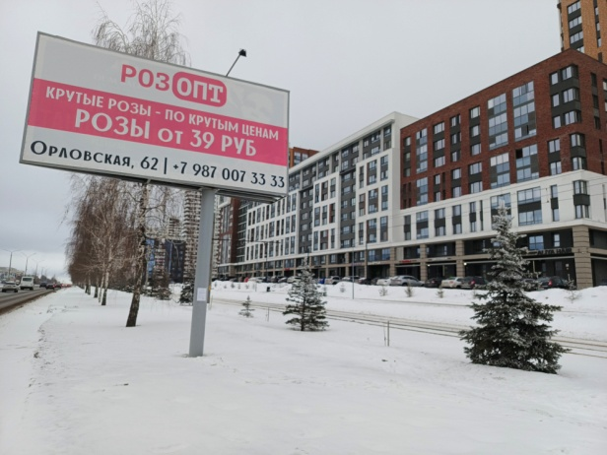
10. | Установлен | Рекламная конструкциия «Еврощит»  39/249 | г. Набережные Челны, пересечение пр. Хасана Туфана и пр.Чулман,  БТА-банк, 13 комплекс | 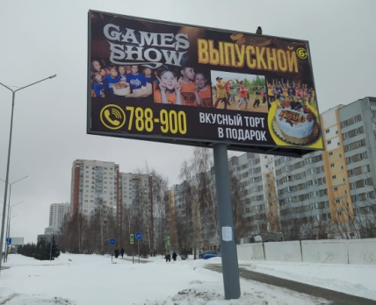
11 | Установлен | Рекламная конструкциия «Еврощит»  40/251 | г. Набережные Челны, пересечение пр. Вахитова,  ост. Глобус, район Макдональдса, быв зд. Эльдорадо, ТЦ «Green» | 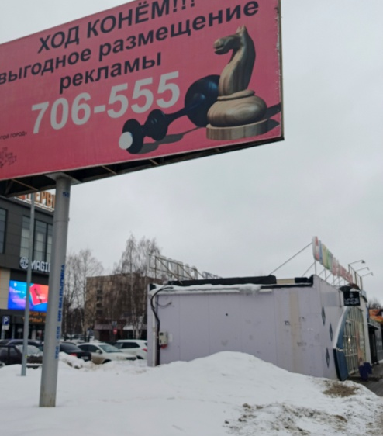
12 | Установлен | Рекламная конструкциия «Еврощит»  41/256 | г. Набережные Челны, пересечение пр.Хасана Туфана, 43 комплекс, со стороны Сбербанка | 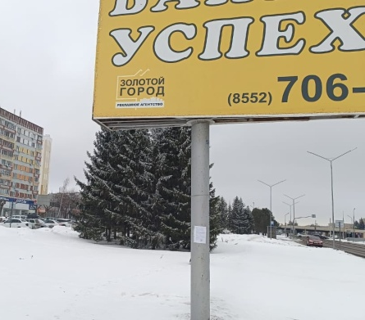
13 | Установлен | Рекламная конструкциия «Еврощит»  42/257 | г. Набережные Челны, пр. Дружбы Народов, со стороны КАМПИ, напротив ТЦ «ОМЕГА» | 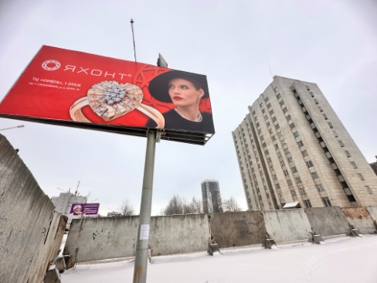
14 | Установлен | Рекламная конструкциия «Еврощит»  43/258 | г. Набережные Челны, пр. Дружбы Народов, 58 комплекс, рынок "Каскад" | 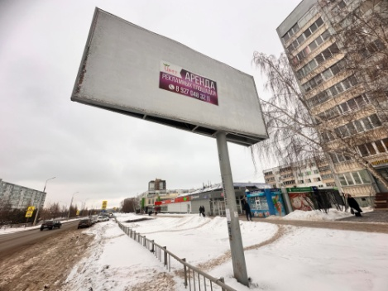
15 | Установлен | Рекламная конструкциия «Еврощит»  44/259 | г. Набережные Челны, пр.Мира/пр.Вахитова, район ост. Молодежная | 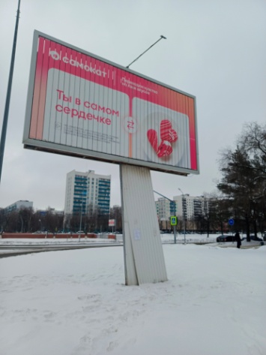
16 | Установлен | Рекламная конструкциия «Еврощит»  45/262 | г. Набережные Челны, пр.Сююмбике, ост. Пушкинская,  (Новый город) | 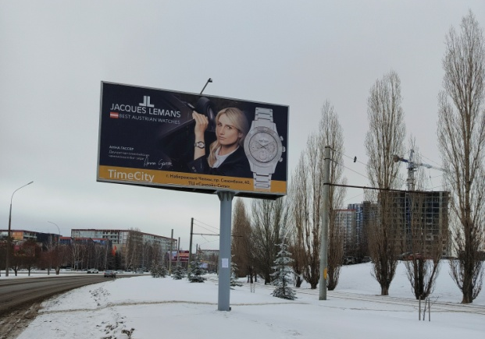
17 | Установлен | Рекламная конструкциия «Еврощит»  46/263 | г. Набережные Челны, пр.Сююмбике, район рынка "на Пушкинской" (в сторону ГЭС) | 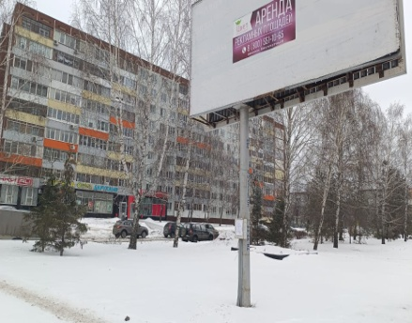
18 | Установлен | Рекламная конструкциия «Еврощит»  47/265 | г. Набережные Челны, пр.Сююмбике, район ТЦ «Апельсин», напротив д.14/09 | 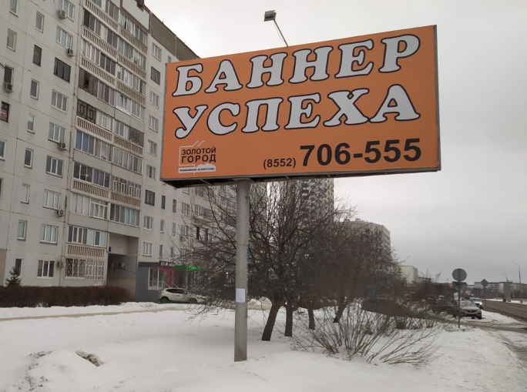
19 | Установлен | Рекламная конструкциия «Еврощит»  48/269 | г. Набережные Челны, пр. Мира, ост. Театр кукол. | 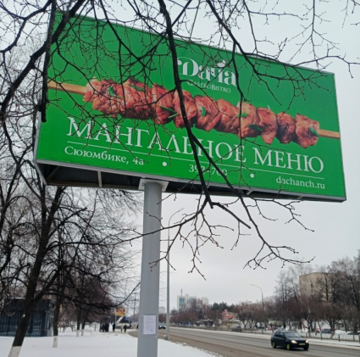
20 | Установлен | Рекламная конструкциия «Еврощит»  49/270 | г. Набережные Челны,  пр. Мира, район ост.Медгородок | 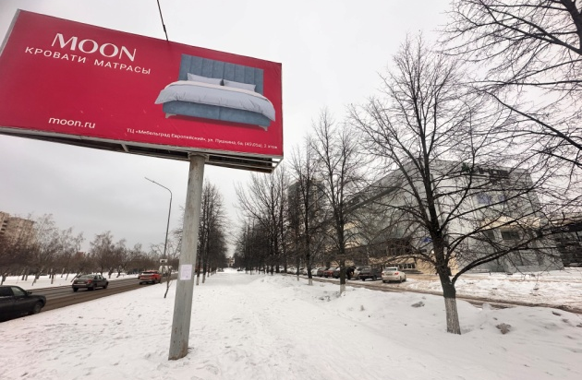
21 | Установлен | Рекламная конструкциия «Еврощит»  50/290 | г. Набережные Челны,  пр. Мира, пр.Московский, напротив д. 56/05 | 